

软件工程学实验报告

软件项目管理计划

班级： | 计本三班 | 小组： | 11

小组成员
学号 | 姓名
112 | 郑斐文
115 | 黄宝灵
119 | 葛鸣枫
123 | 黄晶珊

福建师范大学数学与计算机学院
二○一五年 十二 月
目录
1 简介 1
1.1 项目概述 1
1.2 项目交付产品 1
1.3 SPMP的演化 1
1.4 参考资料 1
1.5 术语与缩写 1
2 项目组织 1
2.1 过程模型 1
2.2 组织结构 1
2.3 组织接口 2
2.4 2.4 项目职责 2
3 管理过程 2
3.1 3.1 管理目标和优先级 2
3.2 3.2 假设、依赖关系和限制 3
3.3 风险管理 3
3.4 3.4 监督和控制机制 3
3.5 3.5 人员计划 3
4 技术过程 3
4.1 方法、工具和技术 3
4.2 软件文档 3
4.3 用户文档 4
4.4 项目支持功能 4
5 工作包、进度表和预算 4
5.1 工作包 4
5.2 依赖关系 4
5.3 资源需求 4
5.4 预算和资源分配 4
5.5 5.5 进度表 4

简介

项目概述
［说明：简要综述项目的目标、发布的产品、主要工作活动、主要工作制品、关键里程碑、所需资源、进度和预算等。必要的情况下，还应描述该项目与其他项目的关系。］

项目目标：设计一个具有使用效应的签到系统，用以解决学校，公司等组织的签到问题，最 终成品的目标设定为电脑的登记端和手机的签到端。
发布的产品：电脑的登记端和手机的签到端，源代码，技术文档，用户手册等
主要工作活动：需求分析，系统设计，开发测试。
关键里程碑：需求规格说明书的发布，系统设计书的发布，系统功能的实现，产品交付。
所需资源：2台以上的PC机。
进度：大约11周左右。
预算：人工成本为70人天

项目交付产品
［说明：列出主要的可交付产品、交付日期、交付地点和满足项目协议条款所需的质量。］
需求规格说明书、签到系统源代码（各个版本与最终版本）、系统测试说明书、项目总结文档，项目进度日志包

SPMP的演化
［说明：描述如何以及由谁负责维护本文档，应指明更新内容的传播方式以及在变更控制下更新文档版本的机制。］
本文档由郑斐文来维护，根据计划一步步的开发项目，并在过程中不断根据进程来更新文档，添加或删减功能与模块。并由组长上传至文档库，其余组员通过版本同步获取更新稿。

参考资料
［说明：提供项目计划中所引用的所有文档和其他信息资源的完整清单，包括标题、报告编号、日期、作者以及发布机构。］
课程教材《软件工程》（第三版），齐治昌 谭庆平 宁洪， 高等教育出版社

术语与缩写
［说明：定义SPMP所应用的全部术语和缩写词。］
Attendance Machine：待开发程序名称
SRS：需求规格说明书
SPMP:软件项目管理计划

项目组织

过程模型
［说明：描述该项目所使用的软件过程模型，或者是所遵循的组织标准模型。过程模型需要指明里程碑的时间、基线、评审、工作制品、项目交付产品、结束标志等。］
软件开发计划：

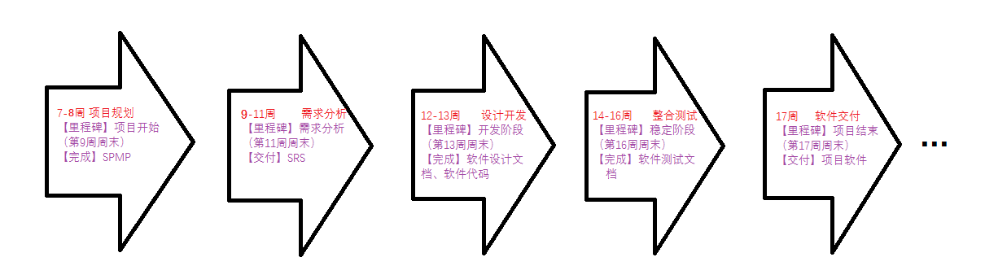

组织结构
［说明：描述项目的内部组织结构，可以参考如下的层次结构图形式。］
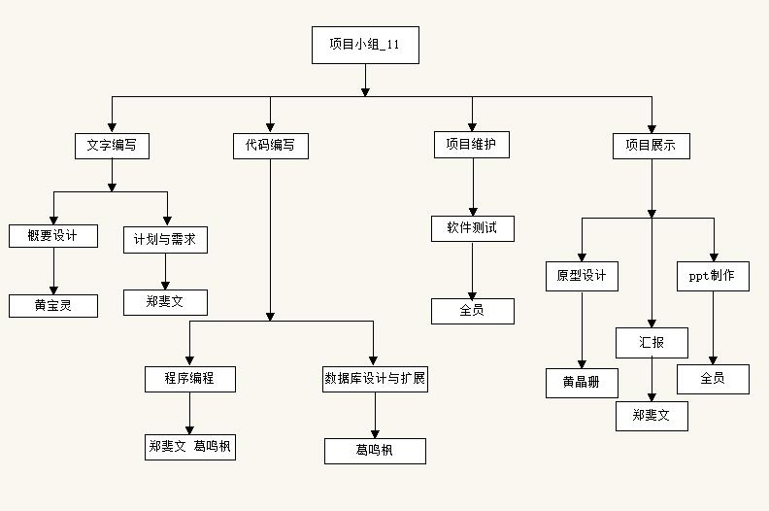
图表 1项目组织结构

组织接口
［说明：描述项目与其他组织或部门之间的接口，这些组织或部门包括上级部门、客户组织、分包组织或与项目相关的其他组织，可以参考如下表格表示组织接口关系。］
[以下皆为模拟其他组织]
组织 | 联系人 | 联系信息
新注册学生 | 郑斐文 | 1041618236 @qq.com
二次使用学生 | 黄晶珊 | 1017955365@qq.com
教师 | 葛鸣枫 | 1103945924 @qq.com
教务处 | 黄宝灵 | 836761780@qq.com
……

图表 2项目接口

项目职责
［说明：指定主要项目活动的负责人，可以参考如下表格表示项目职责。］
图表 3项目职责
角色 | 职责描述 | 人员
项目经理 | 领导项目团队，执行和管理项目，负责项目的交付工作 | 郑斐文
计划和需求 | 编写项目的进程计划和项目的需求 | 郑斐文
原型设计 | 制作项目的原型 | 黄晶珊
概要设计 | 编写项目概要 | 黄宝灵
程序员 | 编写项目的代码 | 郑斐文
程序员 | 编写项目的代码 | 葛鸣枫
软件测试 | 测试项目程序合理性实用性可靠性等 | 全员
项目说明文档 | 制作使用并说明程序的文档 | 黄宝灵
项目说明文档 | 制作使用并说明程序的文档 | 郑斐文
ppt设计 | 制作汇报时使用的ppt | 全员
汇报员 | 上台汇报项目的成果 | 郑斐文

管理过程

管理目标和优先级
［说明：描述管理本项目的基本原则、目标和优先级。］
基本原则：过程要积极，严谨，惜时，开心，合作，互助
目标一：
主动承担，负责，按时按量完成项目的基本功能，按时交付成果—优先级1
目标二：
严格按照规范，完成项目的各类文档，清晰代码的功能与逻辑关系，方便日后维护 —优先级2
目标三：
小组间的合作要做到互助，友好，和谐，开心—优先级3
目标四：
可以安全稳定的运用于实际中。—优先级4
目标五：
项目的设计和功能上有创意，新意，实用性高，稳定性强，安全性严谨。——优先级5

假设、依赖关系和限制
［说明：描述所有对项目外部的问题和事件所做的假设，以及由这些问题和事件引起的限制。］
假设1：项目相关的系统版本的不同，可以稳定工作。
限制：若系统版本不合适，可能将无法运行
假设2：每个签到人员都能按时准确的进行签到
限制：签到人员发现漏洞，出现替点现象
假设3：可以及时的上传签到数据
限制：网络出现故障，将无法进行签到数据的上传

风险管理
［说明：描述将被用来识别、分析和管理那些与项目相联系的风险因素的过程，说明跟踪各种风险因素和实施偶然计划的机制。这里，应该考虑的风险包括合同风险、技术风险、产品尺寸和复杂性所带来的风险、人员获得和保持过程中的风险、以及在使客户接受产品的过程中的风险。］
图表 4项目风险
风险# | 标题 | 可能性 | 影响 | 优先级 | 规避或减轻策略 | 负责人 | 预定完成日期
1 | …… | …… | …… | …… | …… | …… | ……
风险的详细描述如下：
- 风险1：开发技术不熟练
  - 没有组员曾经开发过项目，没有组员设计过项目，部分组员对于GITHUB工具和C#编程语言的不熟悉，可能导致开发的进度受阻，代码交流困难。
- 风险2：需求变更频繁
  - 开发过程中可能发现某些功能或者设计不合理或者无法实现，将需要重新设计或者修改，但仍需保证尽量避免，以免带来重复的开发浪费。
- 风险3：缺少美工人才
签到系统对美工的要求不是很高，也可以基本不适用，只要排版合理即可，所以并不需要很专业的人才来设计。
- 风险4：文字编写不严谨
项目开发需要一系列的文档（说明书，技术文档等）这就需要编写人员严谨专业合理直白的语言来描述，但组员中没有拥有这方面经验的人员。可能会导致阅读者对程序的不了解对使用的困顿。
- 风险5：数据存储读取出错
由于签到系统对外接口需要提供的就是所有签到人员的签到信息，所以对数据的准确性要求很高，而组员没有对于数据库设计的经验，好的一面是，该数据库的复杂性低，设计难度小。

监督和控制机制
［说明：定义报告机制、报告格式、评价和审核机制以及将被用在与SPMP联系在一起的监视和控制中的其他工具和技术，项目监控包括项目支持功能（质量保证、配置管理、文档和培训）的监督和控制机制。］
各开发过程以周围单位记录工作的进展，形成电子文档报告，上传至文档库。
负责人在每周的例会口头总结，小组会议审核通过给出意见，报告修改后上传至文档库。
各风险负责人密切监控风险状态，定期提交风险报告。必要时将突发情况邮件通知所有 组员，并由组长做出临时处理和决定。
报告格式：
报告主题，时间，负责人，报告内容，审核意见
评价和审核机制：
每周例会上小组讨论形成一致意见后即为通过，相关负责人针对改进意见开展下周工 作，小组会议持续评估其成效。
每一项目阶段结束之前（里程碑前后），组织一次阶段评审会，评估整个阶段的工作效 率和效果质量。尽量与项目例会合并。

人员计划
［说明：描述项目所需的类型、如何雇佣合适的人员、以及项目团队成员所需的全部培训。］
人员计划
人员名称 | 人数 | 人员要求 | 来源
c#程序员 | 2 | 熟悉C#编程 | 郑斐文 葛鸣枫
测试人员 | 4 | 熟悉开发工具，有耐心 | 全员
文档人员 | 2 | 认真，负责，语言严谨，专业 | 黄宝灵，郑斐文
界面美工与设计 | 1 | 界面设计的能力强 | 黄晶珊

培训计划
培训名称 | 培训对象 | 培训内容 | 完成时间
C#基本编程 | 郑斐文 葛鸣枫 | 熟悉C#编程，培训测试能力 | 第12周前
文档撰写 | 黄宝灵 | 项目标准WORD文档编辑，PPT设计 | 第17周
数据库应用与操作 | 葛鸣枫 | 数据库的基本操作 | 第13周前

技术过程

方法、工具和技术
［说明：明确计算系统、开发方法、标准、策略、过程、团队结构、编程语言以及其他符号、工具、技术以及方法，这些将被用来指定、设计、建立、测试、集成、记录、传输、调整或维护项目可交付的工作。］
本小组的团队组织结构为主程序员式结构；编程语言为C#。采用面向对象的分析设计方法；利用UML进行系统建模；统一文件命名、代码版式，注释等编码规范；编码人员进行代码走查后再进行代码编译；测试人员进行单元测试；最后实现软件的交付。
开发环境：Visual Studio 2013 SQL 2012 .Net 4.5

软件文档
［说明：列出所有的项目文档，以及这些文档所使用的同行评价类型。典型的项目文档包括软件需求规格说明、软件设计说明、软件测试计划等。］
- 软件项目管理计划文档：
该文档由组长完成，介绍项目的整个管理过程。
该文档在需求分析阶段开始完成，在后续每个阶段更新。
- 需求规格说明文档
在需求分析阶段，小组成员共同分析收集用户需求，由组长负责编写规格说明文档， 在后续的设计和开发阶段不断更新。
该文档主要内容为：功能需求，性能要求，数据处理要求，软件运行需求等。
- 软件设计文档
在总体设计阶段，小组根据需求规格说明文档，完成软件体系结构的设计，编写 体系结构设计文档，并在后续开发阶段补充和更新。该文档由开发人员负责编写。
4. 软件测试文档
在软件开发阶段，测试人员需要编写测试规格说明文档，并在后续测试阶段更新。
开发人员将根据测试规格说明文档建立测试环境。

用户文档
［说明：列出如何计划和开发用户文档，包括为在线书面文档、在线帮助、网络可访问文件以及支持设备而设计的工作。］
在需求分析阶段，测试人员需要开始着手编写用户手册，并在需求分析结束后需要形成初
稿；在后续阶段不断更新用户文档；并在系统交付阶段随着系统一起被交付。

项目支持功能
［说明：为软件项目直接提供或者通过引用方式提供支持功能的计划，例如配置管理、软件质量保证以及验证和检验。］
为方便开发和保证软件产品质量，有效地避免多人开发可能会造成的混乱，提高软件开发的生产率和质量，我们成员之间将会多次进行讨论和磨合。
在开发阶段结束后，开发人员之间会进行代码走查，减少 bug，并在测试阶段跟新源代码。
测试人员根据测试文档进行软件测试，提高软件的正确性。

工作包、进度表和预算

工作包
［说明：为必须完成的活动和任务指定工作包，目的是满足项目协议。］
工作包 | 子工作包 | 预期完成时间 | 负责人 | 最终交付物 | 简单描述说明
准备工作 | 组织团队 | 第7周 | 郑斐文 | 成立11组 | 组内有4名成员
准备工作 | 设备采购 | Null | Null | Null | Null
准备工作 | 环境建立 | 第8周 | 各自 | 安装Visual Studio 2013，SQL 2012 .Net 4.5 | 采用c#语言进行开发
准备工作 | 配置管理 | 第17周，持续于整个项目开发过程 | 各自 | 安装github | 对【软件项目管理计划】进行更新
需求分析 | 需求初步描述 | 第9周 | 郑斐文 | 需求规格说明 | 采用组内交流与客户（主教老师和其他同学扮演）访谈的形式确认需求规格说明
需求分析 | 需求规格说明原型 | 第9周 | 郑斐文 | 需求规格说明 | 采用组内交流与客户（主教老师和其他同学扮演）访谈的形式确认需求规格说明
需求分析 | 需求规格说明的进一步修改 | 第10周 | 郑斐文 | 需求规格说明 | 采用组内交流与客户（主教老师和其他同学扮演）访谈的形式确认需求规格说明
需求分析 | 需求规格说明的最终确认 | 第11周 | 郑斐文 | 需求规格说明 | 采用组内交流与客户（主教老师和其他同学扮演）访谈的形式确认需求规格说明
原型设计 | 原型设计 | 第11周 | 黄晶珊 | 原型设计文档 | 可以根据需求规格说明的局部调整进行相应改变
原型设计 | 详细设计 | 第11周 | 黄晶珊 | 原型设计文档 | 可以根据需求规格说明的局部调整进行相应改变
原型设计 | 系统原型确定 | 第12周 | 黄晶珊 | 原型设计文档 | 可以根据需求规格说明的局部调整进行相应改变
系统设计 | 概要设计 | 第13周 | 黄宝灵 | 软件设计文档 | 可以根据需求规格说明的局部调整进行相应改变
系统设计 | 详细设计 | 第13周 | 黄宝灵 | 软件设计文档 | 可以根据需求规格说明的局部调整进行相应改变
系统设计 | 系统设计模型确定 | 第14周 | 黄宝灵 | 软件设计文档 | 可以根据需求规格说明的局部调整进行相应改变
编码调试 | 编码开发 | 第14周 | 郑斐文、葛鸣枫 | 源代码 | 为了克服技术不熟的缺陷，建议在此之前加强相关知识的学习
编码调试 | 编码测试 | 第15周 | 郑斐文、葛鸣枫 | 软件测试文档 | 为了克服技术不熟的缺陷，建议在此之前加强相关知识的学习
编码调试 | 集成测试 | 第16周 | 郑斐文、葛鸣枫 | 软件测试文档 | 为了克服技术不熟的缺陷，建议在此之前加强相关知识的学习
软件交付 | 产品封装 | 第16周周末 | 郑斐文、黄宝灵、葛鸣枫、黄晶珊 | 用户手册和帮助 | 加强对产品的强势宣传
软件交付 | 系统交付 | 第16周周末 | 郑斐文、黄宝灵、葛鸣枫、黄晶珊 | 用户手册和帮助 | 加强对产品的强势宣传
软件交付 | 用户培训 | 待定 | 郑斐文、黄宝灵、葛鸣枫、黄晶珊 | 用户手册和帮助 | 加强对产品的强势宣传
软件交付 | 进行维护 | 第17周 | 郑斐文、黄宝灵、葛鸣枫、黄晶珊 | 用户手册和帮助 | 加强对产品的强势宣传

依赖关系
［说明：描述工作包之间的次序关系，目的是解决这些工具包之间的互相依赖关系和对外部事件的依赖性。］
组织团队是完成软件项目的前提，明确分工负责；
2） 由于采用公共的设备，设备采购基本不用小组完成；
3） 环境建立是为编码测试做好充分准备；
4） 配置管理贯穿于整个软件开发和测试过程；
5） 需求分析是软件项目进入开发阶段的重要标志；
6） 系统设计是基于需求分析的基础上，又是编码的原理依据；
7） 编码测试是软件开发进展的重要过程；
8） 交付阶段是软件获得客户的认可，是软件开发结束的标志。

资源需求
［说明：提供完成项目所需的全部资源，包括人员、支持软件、计算机硬件、办公室和实验室设备以及项目资源维护需求的数目和类型等。］
人员：小组软件项目开发成员、客户(模拟)
支持软件： Microsoft Visual Studio 2013、 TortoiseSVN、 Office 、SQL 2012
计算机硬件：服务器等
办公室：宿舍
实验设备：个人 PC 机、笔记本
项目资源维护需求的数目和类型： 4 台个人电脑（ Pentium III 800 以上 CPU， 256M 以上内存）

预算和资源分配
［说明：描述各个项目功能、活动和任务的预算和资源的分配。］
资源分配：各自使用各自的机器。通过项目托管github进行交流

5.5 进度表
［说明：为各种项目功能、活动和任务提供进度安排，考虑优先权关系和所需的重大事件日期。］
